Wydajne projektowanie dzięki modelom fizycznym
B&R i Maplesoft ogłosiły nawiązanie współpracy, której celem jest połączenie produktów obu spółek w dążeniu do uzyskania oszczędności czasowych, pracy oraz kosztów symulacji typu hardware-in-the-loop.
Możliwość opracowania odpowiedniego urządzenia lub systemu odgrywa istotną rolę w projektowaniu opartym na modelach. Jednocześnie, tworzenie map wszystkich charakterystyk dynamicznych urządzenia może być czasochłonne. "Narzędzia do budowania modeli fizycznych, takie jak MapleSim™ firmy Maplesoft™ gwarantują optymalne wsparcie i umożliwiają znaczne skrócenie czasu i nakładu pracy" - twierdzi Philipp Wallner, Dyrektor Działu Technologii Globalnych B&R.
Otwarta architektura Automation Studio - oprogramowania do programowania i projektowania B&R - umożliwia przenoszenie modeli fizycznych zaprojektowanych w MapleSim™ do sterownika urządzeń B&R za pomocą kilku prostych kroków. W efekcie uzyskuje się możliwość symulacji typu hardware-in-the-loop, która naśladuje zachowanie urządzenia w czasie rzeczywistym, w całkowicie bezpiecznym środowisku testowym.
“Dzięki MapleSim użytkownicy Automation Studio mogą bardzo szybko opracowywać wierne modele jednostki sterowniczej, przeprowadzać analizy dynamiki oraz generować optymalne kody jednostki w czasie rzeczywistym” mówi dr Laurent Bernardin, Wiceprezes i szef Działu Badawczo-Rozwojowego Maplesoft. “Dodanie łatwej i opłacalnej w użyciu fazy modelowania fizycznego do przepływu procesów automatycznych pozwoli inżynierom zwiększyć liczbę testów wirtualnych przed przekazaniem sprzętu do eksploatacji. To skuteczny sposób pozwalający uniknąć kosztownych błędów projektowych.”
Bliska współpraca pomiędzy obiema firmami to gwarancja optymalnej integracji w ramach Automation Studio, przejrzysty i kompleksowy tok pracy oraz nieustanne wsparcie dla użytkownika.

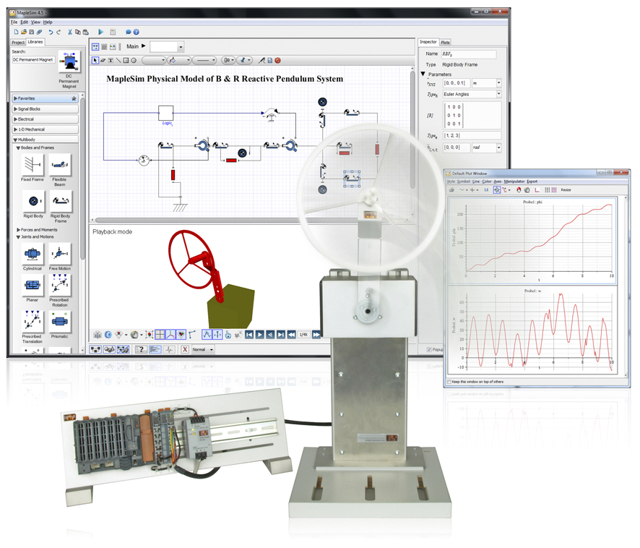
Modele stworzone za pomocą MapleSim™ można przenosić na platformę B&R niemal bez żadnego wysiłku.

O firmie B&R
B&R to innowacyjna firma z branży automatyzacji z siedzibą w Austrii i przedstawicielstwami na całym świecie. Od 6 lipca 2017 B&R stała się jednostką biznesową Grupy ABB. Jako globalny lider w automatyce przemysłowej, B&R łączy najnowocześniejsze technologie z kunsztem inżynieryjnym, oferując klientom z praktycznie każdej branży kompleksowe rozwiązania z zakresu automatyki maszyn i automatyki zakładowej, sterowania napędami, interfejsów HMI oraz zintegrowanej technologii bezpieczeństwa. Dzięki standardom komunikacji przemysłowej IoT, takim jak OPC UA, POWERLINK i openSAFETY, a także z wydajnym środowiskiem programistycznym Automation Studio, B&R nieustannie przedefiniowuje przyszłość technologii automatyzacji. Duch innowacyjności, który prowadzi B&R na szczyt przemysłowej automatyzacji, jest wzmacniany zamiłowaniem do upraszczania procesów i wyprzedzania oczekiwań klientów.
Aby uzyskać więcej informacji odwiedź stronę www.br-automation.com

